Márton Áron konferencia, vitrázsszentelő
és Márton Áron közösségi ház alapkőletétele
Szabadka és Kelebia, 2016. június 18.
a Vajdasági Pax Romana szervezésében

8.00 Gyülekező Szabadkán az Agusztiniánumban, regisztráció

9.00 Virt László (Budapest): Márton Áron, mint evangéliumi életalakító

10.00 Molnár Melinda (Székelyudvarhely): Kéttornyú őrhelyen – Márton Áron kapcsolata az első káplán-helyével, Gyergyóditróval

12.00 Ebéd

13.30 Nagy Zoltán (Székelyudvarhely): A Hegy – mozaikképek Márton Áron életéből című DVD-összeállításból 80' vetítés

15.30 Fórumbeszélgetés az előadókkal

16.30 Indulás, szervezett utazás Kelebiára

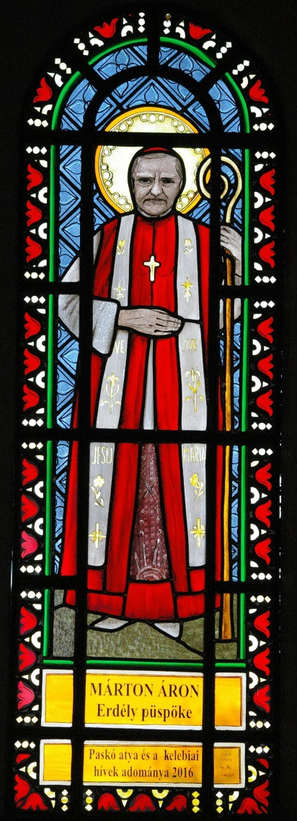
17.00 Szentmise Kelebián, Márton Áron színes ablaküveg megáldása, Márton Áron Közösségi Ház alapkő-letétele a plébánia udvarában
A szentmisén énekel a Pro Musica Kamarakórus és a kelebiai templom ifjúsági kórusa

